**Exercise 1**

# Dataset

Perusahaan unicorn adalah perusahaan startup privat yang memiliki valuasi di atas $1 milyar. Dataset ini berisi perusahaan yang tergolong unicorn pada awal April 2022, sehingga startup yang sudah tidak tergolong sebagai unicorn karena alasan IPO atau merger seperti Gojek tidak masuk di dataset ini. Daftar perusahaan yang tergolong unicorn pada saat ini (November 2022) mungkin sudah berbeda.

[unicorn companies click here](https://drive.google.com/file/d/1RQucUgaZOq5FmsLfNNWQYsBYYE8CpA7E/view?usp=share_link) (di klik aja ya guys link nya)

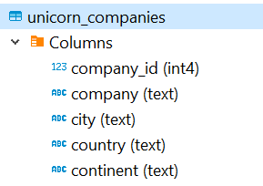

## [unicorn_dates_clickhere](https://drive.google.com/file/d/1M3iDDKPBnJiy473XUxY5Lqhz_VEMxMjC/view?usp=share_link)

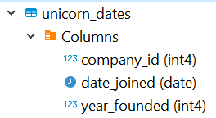

[unicorn_funding_clickhere](https://drive.google.com/file/d/1el8rqPfBx0Hv594ea3SAK5PQRgkWfYpz/view?usp=share_link)

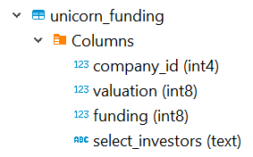

[unicorn_industries_clickhere](https://drive.google.com/file/d/1iuVtsF2H6hwN8aQVEOUidEcoizKav8jP/view?usp=share_link)

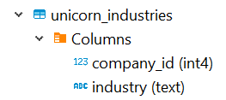

## Nomor 1

Q: Urutkan benua berdasarkan jumlah company terbanyak. Benua mana yang memiliki unicorn paling banyak?

Source table: unicorn_companies

## Nomor 2

Q: Negara apa saja yang memiliki jumlah unicorn di atas 100? (Tampilkan jumlahnya)

Source table: unicorn_companies

## Nomor 3

Q: Industri apa yang paling besar di antara unicorn company berdasarkan total fundingnya? Berapa rata-rata valuasinya?

Source table: unicorn_industries, unicorn_funding

## Nomor 4

Q: Berdasarkan dataset ini, untuk industri jawaban nomor 3 berapakah jumlah company yang bergabung sebagai unicorn di tiap tahunnya di rentang tahun 2016-2022?

Source table: unicorn_companies, unicorn_industries, unicorn_dates

## Nomor 5

Q: Tampilkan data detail company (nama company, kota asal, negara dan benua asal) beserta industri dan valuasinya. Dari negara mana company dengan valuasi terbesar berasal dan apa industrinya?

Bagaimana dengan Indonesia? Company apa yang memiliki valuasi paling besar di Indonesia?

Source table: unicorn_companies, unicorn_industries, unicorn_funding

## Nomor 6

Q: Berapa umur company tertua ketika company tersebut bergabung menjadi unicorn company? Dari negara mana company tersebut berasal?

Source table: unicorn_companies, unicorn_dates

## Nomor 7

Q: Untuk company yang didirikan tahun antara tahun 1960 dan 2000 (batas atas dan bawah masuk ke dalam rentang), berapa umur company tertua ketika company tersebut bergabung menjadi unicorn company (date_joined)? Dari negara mana company tersebut berasal?

Source table: unicorn_companies, unicorn_dates

## Nomor 8

Q1: Ada berapa company yang dibiayai oleh minimal satu investor yang mengandung nama ‘venture’?

Q2: Ada berapa company yang dibiayai oleh minimal satu investor yang mengandung nama:

* Venture
* Capital
* Partner

Petunjuk: Gunakan LIKE dan CASE WHEN di dalam COUNT DISTINCT

Source table: unicorn_funding

## Nomor 9

Q: Di Indonesia terdapat banyak startup yang bergerak di bidang layanan logistik. Ada berapa startup logistik yang termasuk unicorn di Asia? Berapa banyak startup logistik yang termasuk unicorn di Indonesia?

Petunjuk: Gunakan DISTINCT dan CASE WHEN untuk menghitung total company logistik di Indonesia

Source table: unicorn_companies, unicorn_industries

## Nomor 10 (Bonus)

Q: Di Asia terdapat tiga negara dengan jumlah unicorn terbanyak. Tampilkan data jumlah unicorn di tiap industri dan negara asal di Asia, terkecuali tiga negara tersebut. Urutkan berdasarkan industri, jumlah company (menurun), dan negara asal.

Petunjuk: Bisa menggunakan kombinasi CTE/subquery/JOIN/NOT IN

Source table: unicorn_companies, unicorn_industries

## Nomor 11 (Bonus)

Q: Amerika Serikat, China, dan India adalah tiga negara dengan jumlah unicorn paling banyak. Apakah ada industri yang tidak memiliki unicorn yang berasal dari India? Apa saja?

Petunjuk: Bisa menggunakan kombinasi CTE/subquery/JOIN/NOT IN

Source table: unicorn_industries, unicorn_companies

## Nomor 12 (Bonus)

Q: Cari tiga industri yang memiliki paling banyak unicorn di tahun 2019-2021 dan tampilkan jumlah unicorn serta rata-rata valuasinya (dalam milliar) di tiap tahun.

Petunjuk: Bisa menggunakan kombinasi CTE/subquery/JOIN

Source table: unicorn_industries, unicorn_dates, unicorn_funding

Expected result:

|  |  |  |  |
| --- | --- | --- | --- |
| industry | year_joined | total_company | avg_valuation |
| Industri 1 | 2021 |  |  |
| .. | 2020 |  |  |
| .. | .. |  |  |
| Industri 2 | 2021 |  |  |
| .. | .. |  |  |

## Nomor 13 (Bonus)

Q: Negara mana yang memiliki unicorn paling banyak (seperti pertanyaan nomor 1) dan berapa persen proporsinya?

Petunjuk: Gunakan window function SUM() OVER() dan CTE

Source table: unicorn_companies